Défi n°2  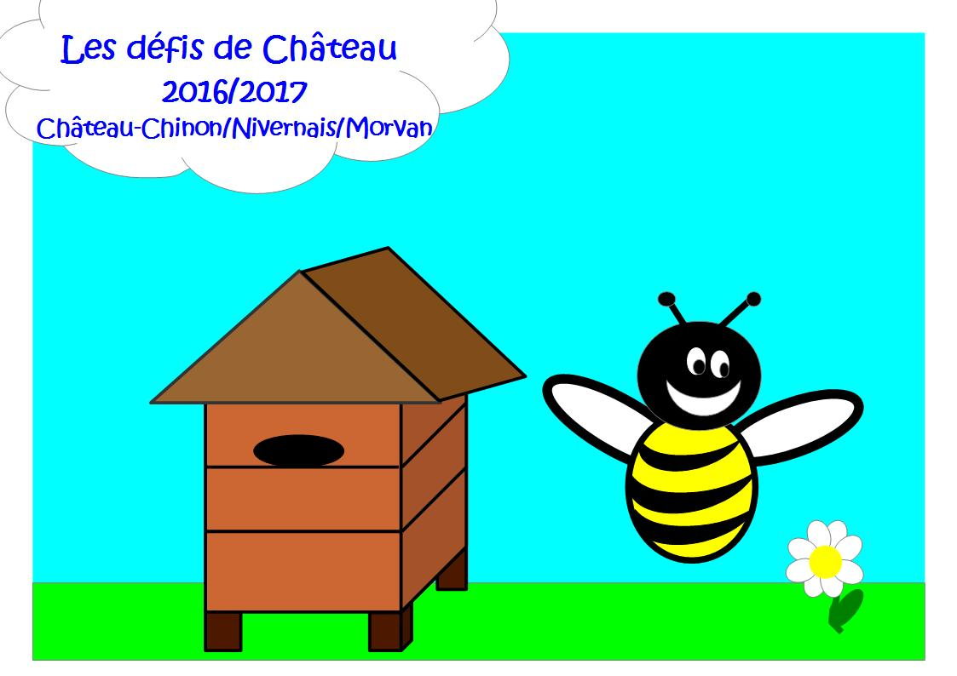 | Ecole :  Niveaux:  Nom de l'enseignant(e):

Je vous mets au défi de replacer les mots ci-dessous dans la grille proposée.

SorciEre
Ogre
Renard
Loup
Princesse
Cochon
GEant
roi
dragon

Grille 20 X 20 :

